可行性分析报告

项目名：书承

课程名：软件工程

小组：G009

成员：31901237徐过

31901239许罗阳宁

31901240余浩凯

教师：杨枨



标准 GB8567-06

2021/10/16

|  |  |  |
| --- | --- | --- |
| 文件状态：  [ ] 草稿  [√] 正式发布  [ ] 正在修改 | 文件标识： | SE2021-G009-软件可行性分析报告 |
| 当前版本： |  |
| 作者： | 徐过、许罗阳宁、余浩凯 |
| 完成日期： |  |

**可行性分析(研究)(FAR)**

说明:

1.《可行性分析(研究)报告》(FAR)是项目初期策划的结果,它分析了项目的要求、目标和环

境;提出了几种可供选择的方案;并从技术,经济和法律各方面进行了可行性分析。可作为项目决策的依据。

2.FAR也可以作为项目建议书、投标书等文件的基础。

**版本记录**

|  |  |  |  |  |  |
| --- | --- | --- | --- | --- | --- |
| 编号 | 修订日期 | 版本/状态 | 修订人 | 发布日期 | 备注 |
| 01 | 2021/10/7 | 0.1 | 许罗阳宁 | 2021/10/7 | 项目计划书 |
| 02 | 2021/10/8 | 0.2 | 余浩凯 | 2021/10/8 | 项目计划书 |
| 03 | 2021/10/8 | 0.3 | 徐过 | 2021/10/8 | 项目计划书 |
| 04 | 2021/10/9 | 0.4 | 徐过 | 2021/10/9 | 项目计划书 |
| 05 | 2021/10/10 | 1.0 | 徐过 | 20210/10/13 | 项目计划书 |
| 06 | 2021/10/16 | 0.1 | 许罗阳宁 | 2021/10/16 | 可行性分析报告 |
| 07 | 2021/10/16 | 0.2 | 余浩凯 | 2021/10/16 | 可行性分析报告 |
| 08 | 2021/10/17 | 0.3 | 徐过 | 2021/10/17 | 可行性分析报告 |
| 09 | 2021/10/22 | 1.0 | 徐过 | 2021/10/23 | 可行性分析报告 |
| 10 | 2021/10/22 | 0.1 | 徐过 | 2021/10/24 | 需求分析 |
| 11 | 2021/10/24 | 0.2 | 徐过 | 2021/10/27 | 需求分析 |
| 12 | 2021/10/27 | 1.0 | 徐过 | 2021/10/31 | 需求分析 |
| 13 | 2021/11/3 | 0.1 | 徐过 | 2021/11/7 | 系统设计报告 |
| 14 | 2021/11/10 | 1.0 | 徐过 | 2021/11/14 | 系统设计报告 |
| 15 | 2021/11/13 | 1.1 | 徐过 | 2021/11/13 | 项目计划书 |
| 16 | 2021/11/13 | 0.1 | 许罗阳宁 | 2021/11/14 | 数据库设计说明 |
| 17 | 2021/11/13 | 0.1 | 余浩凯 | 2021/11/14 | 软件设计说明 |
| 18 | 2021/11/17 | 1.0 | 许罗阳宁 | 2021/11/24 | 数据库设计说明 |
| 19 | 2021/11/17 | 1.0 | 余浩凯 | 2021/11/24 | 软件设计说明 |
| 20 | 2021/11/17 | 1.0 | 徐过 | 2021/11/24 | 系统设计报告 |
|  |  |  |  |  |  |
|  |  |  |  |  |  |
|  |  |  |  |  |  |
|  |  |  |  |  |  |
|  |  |  |  |  |  |

目录

可行性分析(研究)报告(FAR) 1

1引言 4

1.1标识 4

1.2背景 4

1.3项目概述 4

1.4文档概述 4

2引用文件 4

3可行性分析的前提 5

3.1项目的要求 5

3.2项目的目标 5

3.3项目的环境、条件、假定和限制 5

3.4进行可行性分析的方法 5

4可选的方案 5

4.1原有方案的优缺点、局限性及存在的问题 5

4.2可重用的系统，与要求之间的差距 5

4.3可选择的系统方案1 5

4.4可选择的系统方案2 5

4.5选择最终方案的准则 5

5所建议的系统 5

5.1对所建议的系统的说明 5

5.2数据流程和处理流程 5

5.3与原系统的比较(若有原系统) 5

5.4影响(或要求) 6

5.4.1设备 6

5.4.2软件 6

5.4.3运行 6

5.4.4开发 6

5.4.5环境 6

5.4.6经费 6

5.5局限性 6

6经济可行性(成本----效益分析) 6

6.1投资 6

6.2预期的经济效益 7

6.2.1一次性收益 7

6.2.2非一次性收益 7

6.2.3不可定量的收益 7

6.2.4收益/投资比 7

6.2.5投资回收周期 7

6.3市场预测 7

7技术可行性(技术风险评价) 7

8法律可行性 7

9用户使用可行性 7

10其他与项目有关的问题 7

11注解 8

附录 8

# 1引言

## 1.1标识

项目名：书承

logo：



## 1.2背景

基于大学生会向低年级售卖自己用过的课本，而低年级生又想要高年级的笔记，重点信息等而产生的市场，本小组计划做一个网上售卖二手课本的交易小程序

## 1.3项目概述

本平台是一个二手课本信息交互的平台，用户可以根据自己购买、求购、售卖的需求来使用这个平台。本项目体量较小，仅用于浙大城市学院内学生使用，且出于安全性考虑，本平台要求实名注册并提供学号等信息，能够追溯到浙大城市学院内的学生。

## 1.4文档概述

该文档用于具体化可行性的分析，完善项目计划，对项目的功能具体化，为而后工作打下基础。

# 2引用文件http://openstd.samr.gov.cn/bzgk/gb/newGbInfo?hcno=84C42B6277D2714B7176B10C6E6B1A44国家标准网GB8567-2006 2021/10/7

# 3可行性分析的前提

## 3.1项目的要求

人力资源：三人小组

硬件资源：个人pc*3

## 3.2项目的目标

完成一个供城市学院学生使用的二手课本信息交互小程序，供用户购买、售卖、求购二手课本。

## 3.3项目的环境、条件、假定和限制

环境：浙大城市学院内部师生

条件：实名制注册

限制：仅限校内使用

## 3.4进行可行性分析的方法

1、确定需求

2、确定资源与能力

3、指定分工与资源分配

4、对照需求与资源进行分析

**4可选的方案**

**4.1原有方案的优缺点、局限性及存在的问题**

以朵朵校友圈作为原系统参考，多多校友圈拥有二手交易的功能，但其本质上是一个校友论坛，知识通过发布帖子来发布自己的商品信息，容易淹没在各式各样的帖子中，难以得到反馈，而且没有系统的页面，相对来说比较杂乱，难用。

**4.2可重用的系统，与要求之间的差距**

可重用的系统：界面设计

主体界面设计：购买，求购，售卖，消息，其他

登陆界面

差距：需要功能的具体实现。

**4.3可选择的系统方案1**

制作一个二手交易网站，参考淘宝的模式，具有购买，求购，售卖的形式，并通过网上聊天的形式交流，最后采用线上支付的形式，拉取支付宝或微信的支付手段，通过平台担保，暂时扣下付款，在确认收货后打款，完成同学之间的交易

**4.4可选择的系统方案2**

制作一个小程序形式的二手信息交互平台，设立购买，售卖，求购功能，采用先线上交流交易方案,价格,再线下确认交货以及交易的形式。要求用户实名注册，限定于校园之间，方便确认线下地点，以及失信行为。小程序中要求有自身的消息功能，方便交流砍价，交货等细节。

**4.5选择最终方案的准则**

需要在当前技术能力和资源下能够实现所有功能。

方案一交易功能由线上支付完成，对于调用支付属于能力之外，且同类型交易网站市场

竞争严峻，可行性较低。

方案二小程序需要经过审核，但实现上实名和线下交易不涉及虚拟货币交易，可行性较高。

故选择方案二。

**5所建议的系统**

**5.1对所建议的系统的说明**

参考闲鱼、淘宝等交易平台，本系统需要有购买、售卖和求购 三个主体功能。购买系统设计在主页，具有随机推荐的课本信息预览和搜索/筛选功能；售卖功能主要是提交信息、添加标签形成商品；求购系统能够发布自己的求购信息，也能看到其他人的求购信息，可选择供应 。为方便同学们的选购，此次的交易信息可以选择多本批量选择。同学们再选中课本之后可以与买家或卖家交流，做一些线下交易、砍价等细节的信息交互 。

另外用户界面可以看到交易次数等信息，并通过这些信息生成用户的信誉度 ，可作为用户选择商家的依据。用户也可以修改自己的联系方式、宿舍楼等基本信息，这些相关到交易的便利性。

本平台主打二手课本需求信息的交互，仅供作为一个参考和交流的平台，无法提供信用担保，故设计自提/送达/其他的选项完成线下交货和付款。结束后由买家点击收货完成订单（7天未点击并无反馈则默认收货）。

逻辑模型：

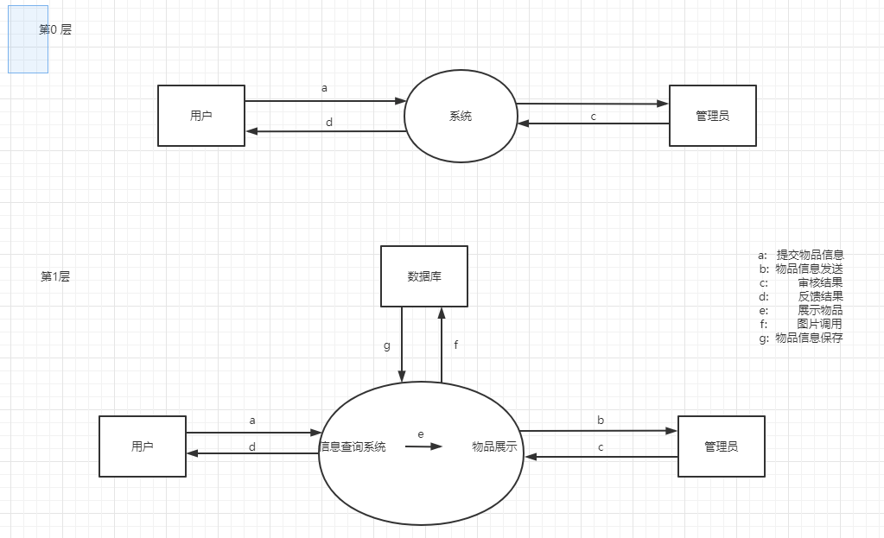

|  |
| --- |
| 名字：账号  别名：用户名  描述：唯一标识用户在本系统的身份  定义：账号=字母数字串  位置：信息查询系统 |
| 名字：物品编号  别名：物品的数字代码  描述：物品的唯一确认方式  定义：物品编号=字母数字串  位置：信息查询，物品展示系统 |
| 名字：日期  别名：  描述：物品的提交的日子  定义：日期=字符数字串  位置：信息查询系统 |

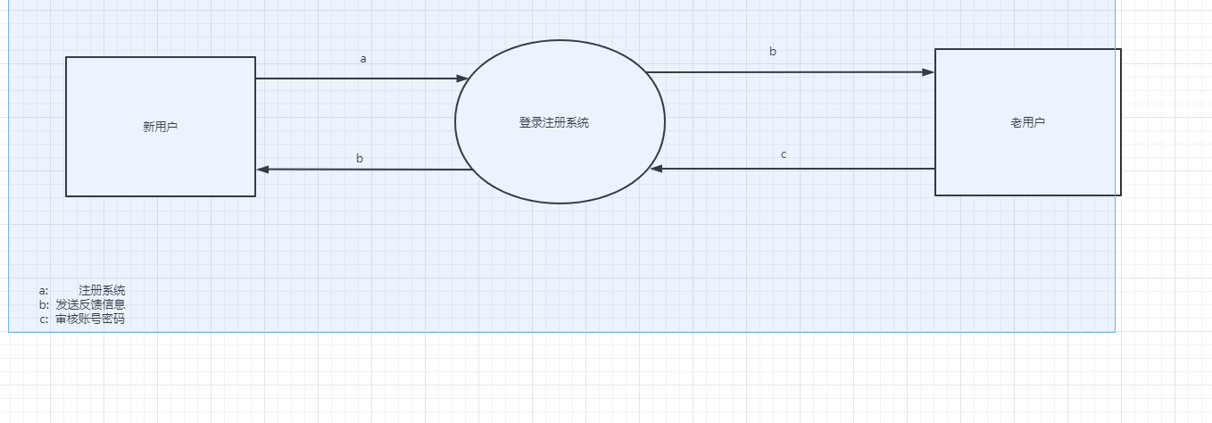

|  |
| --- |
| 名字：账号  别名：用户名  描述：唯一标识用户在本系统的身份  定义：账号=字母数字串  位置：登录系统和注册系统 |
| 名字：密码  别名：  描述：作为登录本系统的凭证  定义：密码=字母数字串  位置：登录系统和注册系统 |

**5.2数据流程和处理流程**

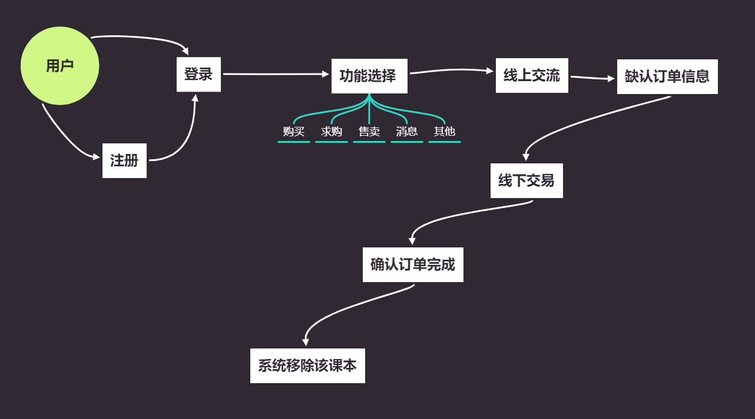

数据流图：

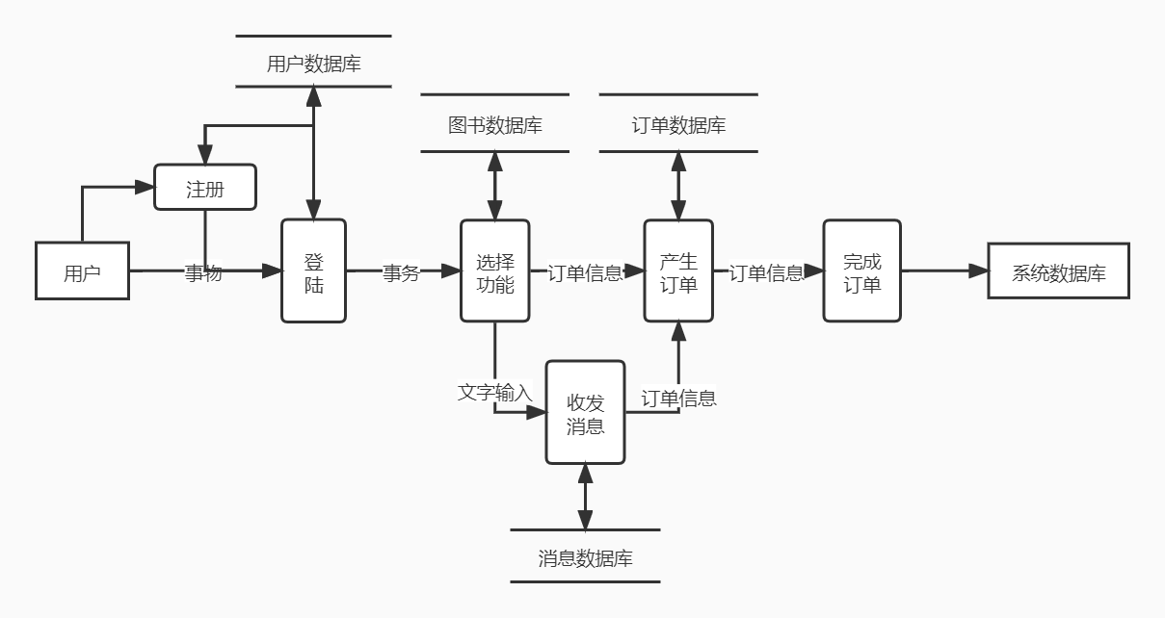

数据字典



名字：订单号

别名：

描述：唯一标识库里的一个特殊的订单

定义：订单号=8{字符}8

位置：订单数据库

名字：反馈数据库

别名：

描述：意见反馈数据

定义：反馈数据库= 用户名+反馈内容+反馈类型+反馈编号

位置：意见反馈功能

名字：消息数据库

别名：

描述：所有消息数据

定义：消息数据库=用户名+消息编号+时间+消息

位置：收发消息

名字：图书数据库

别名：

描述：上架的所有二手书本的信息表

定义：图书数据库=图书编号+书名+介绍 +状态+价格+类型+用户名+学院+专业+库存

位置：上架书本输入 完成订单输出

名字：用户数据库

别名：

描述：每次登录，注册时需要的信息表

定义：用户信息表=用户名+密码+学号+电话

位置：注册输入，登录，信息修改输出

名字：订单数据库

别名：

描述：每一次交易的订单的相关信息表

定义：订单数据库=订单号+交易日期+交易地址+交易数量+图书编号

位置：产生订单输出

名字：图书编号

别名：

描述：唯一标识库里的一个特殊的书本

定义：图书编号=8{字符}8

位置：订单数据库，图书数据库

名字：库存

别名：

描述：课本库存

定义：库存=8{数字}8

位置：课本数据库

名字：价格

别名：

描述：书本价格

定义：价格=0{数字}9999

位置：图书数据库

名字：类型

别名：

描述：求购/供应类型（1）还是出售/购买类型（0）

定义：类型 =1{数字}2

位置：图书数据库

名字：书名

别名：

描述：书本名称

定义：书名=1{字符}18

位置：订单数据库，图书数据库

名字：交易地址

别名：

描述：订单的交易地址

定义：交易地址=8{字符}18

位置：订单数据库，用户数据库

名字：交易数量

别名：

描述：订单的交易数量

定义：交易数量=1{数字}999

位置：订单数据库

名字：交易日期

别名：

描述：订单的交易日期

定义：交易日期=8{字符}8

位置：订单数据库

名字：介绍

别名：

描述：书本的详细信息介绍

定义：介绍=1{字符}1888

位置：图书数据库

名字：用户名

别名：

描述：用户特殊专一名称

定义：类型=8{字母字符或数字字符}12

位置：图书数据库，用户数据库，消息数据库，反馈数据库

名字：密码

别名：

描述：用户密码

定义：密码=8{字母字符或数字字符}12

位置：用户数据库

名字：性别

别名：

描述：用户心别

定义：性别=2{字符}2

位置：用户数据库

名字：学号

别名：

描述：用户学号

定义：学号=8{数字}8

位置：用户数据库

名字：专业

别名：

描述：书本的所属专业

定义：专业=4{字符}12

位置：图书数据库

名字：学院

别名：

描述：书本的所属学院

定义：学院=4{字符}12

位置：图书数据库

名字：状态

别名：

描述：书本在库的状态，在售还是已售出等

定义：状态=4{字符}4

位置：图书数据库

名字：消息编号

别名：

描述：消息编号

定义：消息编号=8{数字}12

位置：消息数据库

名字：反馈编号

别名：

描述：意见反馈编号

定义：反馈编号=8{字符}8

位置：反馈数据库

名字：反馈类型

别名：

描述：用户特殊专一名称

定义：反馈类型=8{字母字符或数字字符}12

位置：反馈数据库

名字：反馈内容

别名：

描述：意见反馈内容

定义：反馈内容=1{字符}1888

位置：反馈数据库

名字：时间

别名：

描述：消息发出的时间

定义：时间=18{字符}18

位置：消息数据库

名字：电话

别名：

描述：用户电话

定义：电话=11{数字字符}11

位置：用户数据库

名字：消息

别名：

描述：记录用户消息

定义：消息=1{字符}1888

位置：消息数据库

名字：昵称

别名：

描述：用户昵称

定义：昵称=8{字母字符或数字字符}12

位置：用户数据库

**5.3与原系统的比较(若有原系统)**

相比于原系统朵朵校友圈，本系统有系统的购买、求购、售卖功能，用户可以在所需功能页面浏览，而且能够筛选/搜索所需要的课本，能够有系统且简便的使用体验。

**5.4影响(或要求)**

**5.4.1设备**

个人pc

**5.4.2软件**

MicroSoft Office powerpoint、 word 、project 、githubdesktop

**5.4.3运行**

小程序

**5.4.4开发**

微信小程序开发者工具、Javascript

**5.4.5环境**

Android/IOS

**5.4.6经费**

薪酬：49.56*2*75*3=22302（使用2020软件方向工作私营平均工资）  
硬件设备：0（使用个人电脑）

软件资源：0（仅用于学习，使用盗版软件）

会议预算：0（电子版记录，不需要纸质资源）

软件组用资金：500

**5.5局限性**

没有一个专业的管理系统，日常管理小程序比较困难，耗费人力物力。

# 6经济可行性(成本----效益分析)

属于非盈利项目，无收益。

## 6.1投资

共22802元（如上预算）

三名学生共75*3*2=450小时的工作时间

## 6.2预期的经济效益

非营利项目，预期经济收益为0

### 6.2.1一次性收益

### 6.2.2非一次性收益

若该小程序反响较好，有接到广告的可能性，也许会有广告收益

### 6.2.3不可定量的收益

给予学生一个交流的平台，促进学生间的社交。

给优质课本一个流通的平台，使知识的流通最大化。

### 6.2.4收益/投资比

### 6.2.5投资回收周期

## 6.3市场预测

城市学院内暂较完善的二手课本交易平台，竞争压力较小，发展前景好。

有机会抢下一定量的市场。

# 7技术可行性(技术风险评价)

将定位定在城市学院内学生使用则风险较小，且有一定的市场价值和机会。

风险分析：同类型的二手交易类app市场饱和，该小程序难以抢占市场

资源分析：

人力资源：3人小组

硬件资源：3台个人pc

数据库：mysql

技术分析：学习使用微信小程序开发工具，javascript编程语言和数据库的使用

总结：由于该小程序用于学校内部，不需要抢占外部市场，市场风险可以忽略，小体量的小程序不需要太多资源，技术上通过学习可以解决。

# 8法律可行性

使用软件均用于学习，不用于商业用途。

# 9用户使用可行性

小程序形式简单易用，能够熟练使用微信即可使用。

需要通过小程序上架的审核。（需要提供微信信息和实名信息，等待微信管理员审核）

# 10其他与项目有关的问题

TBD

# 11注解

本章应包含有助于理解本文档的一般信息(例如原理)。本章应包含为理解本文档需要的术语和定义，所有缩略语和它们在文档中的含义的字母序列表。

# 附录

附录可用来提供那些为便于文档维护而单独出版的信息(例如图表、分类数据)。为便于处理附录可单独装订成册。附录应按字母顺序(A，B等)编排。